
R E P U B L I K A H R V A T S K A
DUBROVAČKO-NERETVANSKA ŽUPANIJA
GRAD DUBROVNIK
Gradonačelnik

KLASA: 350-02/15-01/07
URBROJ: 2117/01-01-18-66
Dubrovnik, 12. listopada 2018.

Sukladno članku 86. Zakona o prostornom uređenju („Narodne novine“ broj 153/13 i 65/17), a na temelju članka 48. Zakona o lokalnoj i područnoj (regionalnoj) samoupravi („Narodne novine“ broj 33/01, 60/01, 129/05, 109/07, 125/08, 36/09, 150/11, 144/12, 19/13 - pročišćeni tekst i 123/17) i članka 41. Statuta Grada Dubrovnika („Službeni glasnik Grada Dubrovnika" broj 4/09, 6/10, 3/11, 14/12, 5/13 i 6/13 - pročišćeni tekst, 9/15 i 5/18), Gradonačelnik Grada Dubrovnika donio je

ZAKLJUČAK

- Utvrđuje se Prijedlog Odluke o izradi Urbanističkog plana uređenja 2.2 „Sv. Jakov“ i dostavlja Gradskom vijeću Grada Dubrovnika na raspravu i donošenje.

- Izvjestitelj o ovom predmetu bit će Jelena Lončarić, pročelnica Upravnog odjela za urbanizam, prostorno planiranje i zaštitu okoliša.

GRADONAČELNIK:
Mato Franković

DOSTAVITI:
- Upravni odjel za urbanizam,
prostorno planiranje i zaštitu okoliša, ovdje
- Upravni odjel za poslove gradonačelnika, ovdje
- Služba Gradskog vijeća, ovdje
- Pismohrana

R E P U B L I K A H R V A T S K A
DUBROVAČKO-NERETVANSKA ŽUPANIJA
GRAD DUBROVNIK
Upravni odjel za urbanizam, prostorno planiranje i zaštitu okoliša

KLASA: 350-02/15-01/07
URBROJ: 2117/01-06-18-65
Dubrovnik, 12. listopada 2018.

GRADONAČELNIK
- ovdje -

PREDMET: Urbanistički plan uređenja 2.2 „Sv. Jakov“,
utvrđivanje Prijedloga Odluke o izradi
- prijedlog zaključka, daje se

Temeljem odredbe članka 86. Zakona o prostornom uređenju („Narodne novine“ broj: 153/13 i 65/17, dalje u tekstu: Zakon) izrada prostornog plana započinje na temelju Odluke predstavničkog tijela jedinice lokalne i regionalne (područne) samouprave.

Postupak izrade Urbanističkog plana uređenja 2.2 „Sv. Jakov“ (dalje u tekstu: Plan) je započeo u siječnju 2016. zaključkom Gradonačelnika KLASA: 350-02/15-01/07, URBROJ: 2117/01-01-16-3, od 12. siječnja 2016. godine kojim je prihvatio Pismo namjere investitora Društva Villa Daniela d.o.o. iz Dubrovnika za financiranje izrade Plana. Dana 3. svibnja 2016. godine Gradonačelnik je Zaključkom prihvatio Pismo namjere investitora Stele Prevendar-Kojaković, Marije Kojaković i Andrije Kojaković, svi iz Dubrovnika za financiranje izrade Plana, KLASA: 350-02/15-01/07, URBROJ: 2117/01-01-16-20. Dana 14. ožujka 2016. godine Gradsko vijeće je donijelo Odluku o izradi Urbanističkog plana uređenja 2.2 „Sv. Jakov“ koja je objavljena u Službenom glasniku Grada Dubrovnika, broj 4/16. Ugovor za izradu Plana sklopljen je između Grada Dubrovnika i Zavoda za urbanizam i izgradnju d.d. iz Osijeka 15. lipnja 2016. godine, nakon provedenog postupka javne nabave. Slijedom navedenog, u ožujku 2017. izrađeno je više varijanti Stručnog rješenja Plana.

Zbog izrade dodatnih podloga sukladno preporukama Konzervatorskog odjela u Dubrovniku, Odluka o izradi Urbanističkog plana uređenja 2.2 „Sv. Jakov“ je ex lege stavljena izvan snage zbog proteka roka sukladno odredbi članka 202. Zakona. Radi nastavka postupka izrade potrebno je donijeti novu Odluku o izradi Plana.

U privitku Vam dostavljamo Nacrt prijedloga Odluke o izradi Urbanističkog plana uređenja 2.2 „Sv. Jakov“, Obrazloženje iste te Mišljenje Upravnog odjela za komunalne poslove i zaštitu okoliša, Dubrovačko-neretvanske županije KLASA: 351-01/18-01/129, URBROJ: 2117/1-09/2-18-02 od 9. listopada 2018. godine o potrebi provedbe postupka ocjene, odnosno strateške procjene utjecaja na okoliš Urbanističkog plana uređenja 2.2 „Sv. Jakov“.

Slijedom iskazanog predlaže se gradonačelniku Grada Dubrovnika donijeti slijedeći:

ZAKLJUČAK

- Utvrđuje se Prijedlog Odluke o izradi Urbanističkog plana uređenja 2.2 „Sv. Jakov“ i dostavlja Gradskom vijeću Grada Dubrovnika na raspravu i donošenje.

- Izvjestitelj o ovom predmetu bit će Jelena Lončarić, pročelnica Upravnog odjela za urbanizam, prostorno planiranje i zaštitu okoliša.

S poštovanjem,

PROČELNICA:
Jelena Lončarić
dipl.iur, univ.spec.admin.urb.

Prilozi: 3
- Nacrt prijedloga Odluke o izradi Urbanističkog plana uređenja 2.2 „Sv. Jakov“
- Obrazloženje Nacrta prijedloga Odluke o izradi Urbanističkog plana uređenja 2.2 „Sv. Jakov“
- Mišljenje Upravnog odjela za komunalne poslove i zaštitu okoliša, Dubrovačko-neretvanske županije o potrebi provedbe postupka ocjene o potrebi strateške procjene utjecaja na okoliš Plana, KLASA: 351-01/18-01/129, URBROJ: 2117/1-09/2-18-02 od 9. listopada 2018. godine

DOSTAVITI:
- Naslov
- Služba Gradskog vijeća, ovdje
- Evidencija odjela, ovdje
- Pismohrana, ovdje

Gradsko vijeće

KLASA:
URBROJ:
Dubrovnik,

Na temelju članka 86. Zakona o prostornom uređenju („Narodne novine“ broj: 153/13 i 65/17), članka 32. Statuta Grada Dubrovnika („Službeni glasnik Grada Dubrovnika“, broj 4/09, 6/10, 3/11, 14/12, 5/13 i 6/13-pročišćen tekst, 9/15 i 5/18), Gradsko vijeće Grada Dubrovnika na __. sjednici održanoj __________ 2018. godine donosi

ODLUKU
O IZRADI URBANISTIČKOG PLANA UREĐENJA
2.2 „SV. JAKOV“

OPĆE ODREDBE
Članak 1.
- Donosi se Odluka o izradi Urbanističkog plana uređenja 2.2 „Sv. Jakov“, dalje u tekstu: Plan.
Članak 2.
- Odlukom o izradi utvrđuje se:
- pravna osnova za izradu i donošenje Plana,
- razlozi donošenja Plana,
- obuhvat Plana,
- sažeta ocjena stanja u obuhvatu Plana,
- ciljevi i programska polazišta Plana,
- popis sektorskih strategija, planova, studija i drugih dokumenata propisanih posebnim zakonima kojima, odnosno u skladu s kojima se utvrđuju zahtjevi za izradu Plana,
- način pribavljanja stručnih rješenja Plana,
- popis javnopravnih tijela određenih posebnim propisima koja daju zahtjeve za izradu Plana te drugih sudionika korisnika prostora koji trebaju sudjelovati u izradi Plana,
- planirani rokovi za izradu Plana odnosno njegovih pojedinih faza i rok za pripremu zahtjeva za izradu Plana tijela i osoba određenih posebnim propisima, ako je taj rok, ovisno o složenosti pojedinog područja, duži od trideset dana,
- izvori financiranja izrade Plana te
- odluka o drugim pitanjima značajnim za izradu nacrta Plana.
Članak 3.
- Postupak izrade Plana je započeo u siječnju 2016. zaključkom Gradonačelnika KLASA: 350-02/15-01/07, URBROJ: 2117/01-01-16-3, od 12. siječnja 2016. godine kojim je prihvatio Pismo namjere investitora Društva Villa Daniela d.o.o. iz Dubrovnika za financiranje izrade Plana. Dana 3. svibnja 2016. godine Gradonačelnik je Zaključkom prihvatio Pismo namjere investitora Stele Prevendar-Kojaković, Marije Kojaković i Andrije Kojaković, svi iz Dubrovnika za financiranje izrade Plana, KLASA: 350-02/15-01/07, URBROJ: 2117/01-01-16-20. Dana 14. ožujka 2016. godine Gradsko vijeće je donijelo Odluku o izradi Urbanističkog plana uređenja 2.2 „Sv. Jakov“ koja je objavljena u Službenom glasniku Grada Dubrovnika, broj 4/16. Ugovor za izradu Plana sklopljen je između Grada Dubrovnika i Zavoda za urbanizam i izgradnju d.d. iz Osijeka 15. lipnja 2016. godine, nakon provedenog postupka javne nabave. Slijedom navedenog, u ožujku 2017. izrađeno je više varijanti Stručnog rješenja Plana. Zbog izrade dodatnih podloga sukladno preporukama Konzervatorskog odjela u Dubrovniku, Odluka o izradi Urbanističkog plana uređenja 2.2 „Sv. Jakov“ je ex lege stavljena izvan snage zbog proteka roka sukladno odredbi članka 202. Zakona o prostornom uređenju („Narodne novine“ broj: 153/13 i 65/17), dalje u tekstu: Zakon. Radi nastavka postupka izrade potrebno je donijeti novu Odluku o izradi Plana.

PRAVNA OSNOVA ZA IZRADU I DONOŠENJE PLANA
Članak 4.
- Obveza izrade i donošenja Plana utvrđena je člankom 148. Odredbi za provođenje Prostornog plana uređenja Grada Dubrovnika („Službeni glasnik Grada Dubrovnika“, broj 07/05, 06/07, 10/07, 03/14, 09/14-pročišćeni tekst, 19/15 i 18/16-pročišćeni tekst) te člankom 123. Odredbi za provođenje Generalnog urbanističkog plana Grada Dubrovnika („Službeni glasnik Grada Dubrovnika“, broj 10/05, 10/07, 8/12, 03/14 i 9/14-pročišćeni tekst), dalje u tekstu: GUP, kojim se propisuje obveza donošenja plana užeg područja 2.2 Sveti Jakov. Sukladno članku 79. Zakona, urbanistički plan uređenja donosi se obvezno za neuređene dijelove građevinskog područja i za izgrađene dijelove tih područja planiranih za urbanu preobrazbu ili urbanu sanaciju unutar građevinskog područja.
- Plan se izrađuje u skladu s odredbama Zakona, Pravilnika o sadržaju, mjerilima kartografskih prikaza, obveznim prostornim pokazateljima i standardu elaborata prostornih planova („Narodne novine“, broj 106/98, 39/04, 45/04 – ispravak i 163/04), Uredbe o informacijskom sustavu prostornog uređenja („Narodne novine“, broj 115/15) i u skladu s drugim propisima koji se tiču posebnog stručnog područja.
- Nositelj izrade Plana je Upravni odjel za urbanizam, prostorno planiranje i zaštitu okoliša Grada Dubrovnika.

RAZLOZI DONOŠENJA PLANA
Članak 5.
- Razlozi za pokretanje izrade Plana su:
- obveza iz Generalnog urbanističkog plana Grada Dubrovnika kojim su definirane granice obuhvata Plana,
- osiguranje preduvjeta za uređenje prostora u skladu s namjenom, uvjetima korištenja i zaštitom prostora (zaštita kultiviranog krajobraza sa naglašenim autohtonim agrikulturnim elementima) te stupnjem uređenja i izgrađenošću područja obuhvata,
- utvrđivanja uvjeta gradnje novih građevina sukladno Objedinjenim konzervatorsko-krajobraznim smjernicama, a u odnosu na zaštitu zone niske izgradnje u zelenilu - M15 (vile u zelenilu) kao cjeline,
- usklađenje infrastrukturnih i drugih uvjeta s ciljevima i planskim rješenjima utvrđenim prostornim planovima šireg područja i pozitivnim propisima.

OBUHVAT PROSTORNOG PLANA
Članak 6.
- Ovom Odlukom, sukladno odredbi članka 89. stavka 2. Zakona određuje se obuhvat Plana koji je širi od obuhvata Plana koji je određen dokumentom prostornog uređenja šireg područja. GUP-om je određeno da obuhvat Plana iznosi oko 1,30 ha međutim ovom Odlukom isti se proširuje na 1,50 ha radi racionalnijeg planiranja prostora.
- Područje obuhvata Plana obuhvaća uglavnom neizgrađeni prostor, smješten između ulice Vlaha Bukovca i ulice Frana Supila. Na sjevernoj i zapadnoj strani graniči s izgrađenim dijelom naselja mješovite namjene (M1₄) pretežnog stanovanja u zelenilu (povijesnim vrtovima), na istočnoj s koridorom javno-prometne površine, a na južnoj sa turističkom zonom (T1- hotel) Belvedere.
- Područje obuhvata Plana obuhvaća katastarske čestice u k.o. Dubrovnik kako slijede:
č.zem. 1881/1, 1881/11, 1881/12, 1881/3, 1872/6, 1872/5, 1872/7, 1872/12, 1872/3, 1872/15, 1872/22, 1872/16 i 1872/17, č.zgr. 3124, 2447/1, 2447/2 i 2575 te dio č.zem. 2446/1 i 2446/2.
- Granica obuhvata načelno je prikazana u grafičkom prilogu ove Odluke.

SAŽETA OCJENA STANJA U OBUHVATU PLANA
Članak 7.
- Veći dio obuhvata Plana uglavnom je neizgrađen prostor kojeg čini oblikovno vrijedno područje, osobito vrijedan predio - kultivirani krajobraz i zaštićeno područje povijesne jezgre te kontaktno područje - zona stroge zaštite. Izgrađeni dio prostora su postojeće, većinom stambene građevine smještene uz sjeveroistočnu i jugozapadnu granicu obuhvata Plana.
- Do područja obuhvata Plana moguće je pristupiti na sjeveroistočnoj strani ulicom Frana Supila, te pješačkim dijelom ulice Vlahe Bukovca na jugozapadnoj strani.
- Prema kartografskim prikazima infrastrukturnih sustava GUP-a (3.1. Prometna i komunalna infrastrukturna mreža - Promet, 3.2. Prometna i komunalna infrastrukturna mreža - Pošta i telekomunikacije, 3.3. Prometna i komunalna infrastrukturna mreža - Energetski sustav, 3.4. Prometna i komunalna infrastrukturna mreža – Vodnogospodarski sustav, Korištenje voda, 3.5. Prometna i komunalna infrastrukturna mreža – Vodnogospodarski sustav – Odvodnja otpadnih (fekalnih) voda, Obrada, skladištenje i odlaganje otpada i 3.6. Prometna i komunalna infrastrukturna mreža – Vodnogospodarski sustav - odvodnja otpadnih (oborinskih voda), područje u obuhvatu Plana je djelomično infrastrukturno opremljeno te je stoga nužno tijekom izrade Plana posvetiti posebnu pažnju planiranju infrastrukture.
- Prema kartografskom prikazu 4.2. Uvjeti korištenja, uređenja i zaštite prostora - Područja posebnih uvjeta korištenja (Graditeljska baština) dio područja obuhvata Plana nalazi se u zoni zaštite nepokretnih kulturnih dobara - Zona „B“, djelomična zaštita povijesnih struktura. Režim zaštite uvjetuje očuvanje izvornih karakteristika pojedinačnih kulturnih dobara, kompleksa i povijesnih ambijenata te izvornu konfiguraciju obale. Dio područja obuhvata Plana evidentirana je graditeljska cjelina.
- Prema kartografskom prikazu 4.3. Uvjeti korištenja, uređenja i zaštite prostora - Područja posebnih ograničenja u korištenju – krajobraz, područje obuhvata Plana je osobito vrijedan predio - kultivirani krajobraz te djelomično u sjevernom dijelu obuhvata ulazi u zonu stroge zaštite povijesne jezgre i kontaktnog područja.
- Prema kartografskom prikazu 4.4. Uvjeti korištenja, uređenja i zaštite prostora, Područja primjene posebnih mjera uređenja i zaštite područje obuhvata Plana je namijenjeno za ozelenjavanje.
- Ovu lokaciju karakteriziraju izuzetno vrijedne i lijepe vizure prema Gradu i Lokrumu te također vizualna izloženost pogledu pa je stoga nužno strogo uvažavati Objedinjene smjernice konzervatorsko-krajobrazne studije.
- Budući da se radi o izuzetno vrijednoj i vizualno izloženoj lokaciji, predlaže se u okviru prostornih mogućnosti i planiranih potreba, a unutar planirane namjene predvidjeti objekte stambene namjene, sukladno uvjetima propisanima GUP-om za niske, samostojeće građevine.

CILJEVI I PROGRAMSKA POLAZIŠTA PLANA
Članak 8.
- U sklopu izrade Plana potrebno je ostvariti sljedeće ciljeve:
- Osnovni cilj Plana je uređenje neizgrađene zone, mješovite pretežito stambene namjene u kojoj se mogu graditi niske samostojeće građevine. Postojeće parcele moraju formirati česticu od min. 2000 m² uz obaveznu rekultivaciju vrtova i autohtonih elemenata krajobraza kako bi se nova izgradnja maksimalno uklopila u krajolik uvažavajući dominantnost i izloženost ovog prostora.
- Obzirom na izuzetno vrijednu i vizualno izloženu lokaciju potrebno je vrlo pažljivo pristupiti ovom zahvatu u prostoru. Izgradnjom novih struktura nužno je ostvariti harmonični sklad cjeline uz očuvanje ambijentalnih karakteristika prostora i uvažavanje kulturno-povijesne cjeline (samostan i crkvu sv. Jakova kao nepokretno kulturno dobro pod potpunom zaštitom građevine u izvornom obliku i kuću Kojaković koja je kao civilna građevina preventivno zaštićeni spomenik kulture).
- U cilju izbjegavanja prostornih konflikata na ovoj izuzetno osjetljivoj lokaciji, a nastojeći uskladiti zatečeno stanje s novom izgradnjom potrebno je planirati novu izgradnju uz maksimalno poštivanje svih ograničavajućih elemenata u prostoru sukladno planskim obvezama iz GUP-a.
Članak 9.
- U sklopu izrade Plana potrebno je definirati sljedeća programska polazišta:
- Osnovno polazište za izradu Plana predstavlja GUP Grada Dubrovnika te Objedinjene konzervatorsko-krajobrazne smjernice koje su predložene na temelju triju opsežnih studija (Konzervatorska studija za područje sv. Jakov, Krajobrazna studija za područje sv. Jakov i Krajobrazna studija za područje sv. Jakov s okruženjem) i Stručnog očitovanja Uprave za zaštitu kulturne baštine Ministarstva kulture RH, Konzervatorski odjel u Dubrovniku, KLASA:612-08/16-10/0064, URBROJ: 532-04-02-17/2-18-11 od 21. lipnja 2018. godine,
- Utvrditi prostorne i ostale uvjete potrebne za gradnju niskih građevina te utvrditi uvjete za priključenje istih na javno prometnu površinu,
- Utvrditi uvjete za priključenje planiranih građevina na prometnu i komunalnu infrastrukturu (vodoopskrba, odvodnja otpadnih voda, elektroopskrba, telekomunikacijska infrastruktura, otpad i drugo),
- Uvažavati oblikovno vrijedno područje, osobito vrijedan predio - kultivirani krajobraz i zaštićeno područje uz posebno vrijedne spomenike i spomeničke cjeline - zona stroge zaštite,
- Uvažavati kvalitetne i vrijedne vidike s ove i na ovu lokaciju te s time u vezi vrlo pažljivo pristupiti zaštiti vizura predmetnog područja,
- Osigurati druge preduvjete za zaštitu prostora i okoliša.

POPIS SEKTORSKIH STRATEGIJA, PLANOVA, STUDIJA I DRUGIH DOKUMENATA PROPISANIH POSEBNIM PROPISIMA KOJIMA, ODNOSNO U SKLADU S KOJIMA SE UTVRĐUJU ZAHTJEVI ZA IZRADU PLANA
Članak 10.
- Za potrebe izrade Plana koristit će se službena digitalna katastarska podloga u mjerilu 1:1000, geodetski situacijski snimak u mjerilu 1:250 te postojeće stručne studije.
- Kao podloge za izradu Plana izrađene su:
- Konzervatorska studija za područje Sveti Jakov – Podloga za izradu Urbanističkog plana uređenja 2.2. „Sv. Jakov“, izrađivači: Sveučilište u Dubrovniku – Zavod za mediteranske kulture i Omega Engineering d.o.o., Dubrovnik, prosinac 2016. godine,
- Krajobrazna studija za područje Sveti Jakov – Podloga za izradu Urbanističkog plana uređenja 2.2. „Sv. Jakov“, izrađivači: Sveučilište u Dubrovniku - Zavod za mediteranske kulture i Schooling d.o.o., Dubrovnik, prosinac 2016. godine,
- Krajobrazna studija za područje UPU-a 2.2. „Sv. Jakov“ s okruženjem, izrađivač: Oikon d.o.o. Institut za primijenjenu ekologiju, Zagreb, kolovoz 2017. godine,
- Objedinjene konzervatorsko-krajobrazne smjernice, izrađivač: Ured ovlaštenog arhitekta Dubravko Bačić, Dubrovnik iz svibnja 2018. godine.
Navedene studije sadržavaju detaljnu analizu postojećeg stanja, kulturno-povijesnu valorizaciju obuhvaćenog prostora, sustav mjera zaštite pojedinačnih kulturnih dobara, analizu i valorizaciju zelenila u području obuhvata te smjernice za daljnju razradu Plana.
- Obzirom da se područje obuhvata Plana nalazi se unutar granica zaštitne kontaktne (tzv. "buffer") zone dobra Svjetske baštine, povijesne jezgre Dubrovnika potrebno je izraditi Studiju procjene utjecaja na dobra svjetske baštine (HIA).
- Proveden je postupak Ocjene o potrebi strateške procjene utjecaja na okoliš Urbanističkog plana uređenja 2.2. „Sv. Jakov“. U postupku Ocjene utvrđeno je da predmetni Plan neće imati vjerojatno značajan utjecaj na okoliš. Na temelju procjene mogućih značajnih utjecaja Plana na okoliš i na temelju pribavljenih mišljenja javnopravnih tijela određenih posebnim propisima, Gradonačelnik Grada Dubrovnika donio je Odluku kojom se utvrđuje da nije potrebno provesti stratešku procjenu utjecaja na okoliš za Urbanistički plan uređenja 2.2. „Sv. Jakov“, KLASA: 351-01/16-01/37, URBROJ: 2117/01-01-16-20, od 11. srpnja 2016. godine.
- U skladu sa zakonskim propisima (Zakon o zaštiti okoliša, „Narodne novine“, broj 80/13, 153/13, 78/15 i 12/18 i Uredba o strateškoj procjeni utjecaja strategije, plana i programa na okoliš, „Narodne novine“, broj 3/17) ishođeno je Mišljenje Upravnog odjela za komunalne poslove i zaštitu okoliša, Dubrovačko-neretvanske županije da za Plan nije potrebna provedba novog postupka ocjene o potrebi strateške procjene niti strateška procjena utjecaja Plana na okoliš, KLASA: 351-01/18-01/129, URBROJ: 2117/1-09/2-18-02, od 9. listopada 2018. godine.
- Ukoliko se tijekom izrade Plana ukaže potreba za drugim stručnim podlogama od značaja za prostorno-plansko rješenje, iste će biti izrađene.
- Ostali podaci će biti prikupljeni u postupku izrade temeljem podataka, plasnkih smjernica i propisanih dokumenata koja će dostaviti nadležna tijela i pravne osobe s javnim ovlastima iz svog djelokruga.

NAČIN PRIBAVLJANJA STRUČNIH RJEŠENJA PLANA
Članak 11.
- Stručno rješenje Plana izradit će stručni izrađivač ovlašten u postupku prema Pravilniku o izdavanju suglasnosti za obavljanje stručnih poslova prostornog uređenja („Narodne novine“, broj 136/15), u suradnji s nositeljem izrade Plana Gradom Dubrovnikom.

POPIS JAVNOPRAVNIH TIJELA ODREĐENIH POSEBNIM PROPISIMA KOJA DAJU ZAHTJEVE ZA IZRADU PLANA TE DRUGIH SUDIONIKA KORISNIKA PROSTORA KOJI TREBAJU SUDJELOVATI U IZRADI PLANA
Članak 12.
- Podaci, planske smjernice i dokumenti iz područja svog djelokruga za potrebe izrade Plana zatražit će se od slijedećih sudionika u izradi Plana:
- MINISTARSTVO KULTURE, Uprava zaštitu kulturne baštine, Konzervatorski odjel u Dubrovniku, Restićeva 7, 20000 Dubrovnik
- MINISTARSTVO UNUTARNJIH POSLOVA, Policijska uprava Dubrovačko-neretvanska, Služba upravnih i inspekcijskih poslova, Vladimira Nazora 32, 20000 Dubrovnik
- MINISTARSTVO DRŽAVNE IMOVINE, Ulica Ivana Dežmana 10, 10000 Zagreb
- DRŽAVNA UPRAVA ZA ZAŠTITU I SPAŠAVANJE, Područni ured za zaštitu i spašavanje, Liechtensteinov put 31, 20000 Dubrovnik
- DRŽAVNA GEODETSKA UPRAVA, Područni ured za katastar, Ante Starčevića 67, 20000 Dubrovnik
- ZAVOD ZA PROSTORNO UREĐENJE DUBROVAČKO-NERETVANSKE ŽUPANIJE, Petilovrijenci 2, 20000 Dubrovnik
- HRVATSKA KOMORA ARHITEKATA, Područni odbor Dubrovnik, Dr. Vlatka Mačeka 122, 20000 Dubrovnik
- HRVATSKE VODE, Vodnogospodarski odjel za slivove južnog Jadrana, Vukovarska 35, 21000 Split
- HRVATSKE VODE, Vodnogospodarski odjel za slivove južnog Jadrana, Vodnogospodarska ispostava za mali sliv „Dubrovačko primorje“, Vukovarska 8, 20000 Dubrovnik
- HRVATSKA REGULATORNA AGENCIJA ZA MREŽNE DJELATNOSTI, Ulica Roberta Frangeša Mihanovića 9, 10110 Zagreb
- HEP, Operator distribucijskog sustava d.o.o., Elektrojug Dubrovnik, Nikole Tesle 3, 20000 Dubrovnik
- VODOVOD DUBROVNIK d.o.o., Odjel za vodoopskrbu i koumnalnu hidrotehniku, Vladimira Nazora 19, 20000 Dubrovnik
- VODOVOD DUBROVNIK d.o.o., Odjel odvodnje, Vladimira Nazora 19, 20000 Dubrovnik
- ČISTOĆA d.o.o., Put od Republike 14, 20000 Dubrovnik
- GRAD DUBROVNIK, Upravni odjel za promet, ovdje
- GRAD DUBROVNIK, Upravni odjel za izdavanje i provedbu dokumenata prostornog uređenja, ovdje
- GRAD DUBROVNIK, Upravni odjel za komunalne djelatnosti i mjesnu samoupravu, Gradski kotar Ploče iza Grada, Branitelja Dubrovnika 15, 20000 Dubrovnik

- Ako se tijekom izrade Plana ukaže potreba, u postupak izrade mogu se uključiti i drugi sudionici.

PLANIRANI ROKOVI ZA IZRADU PLANA ODNOSNO NJEGOVIH POJEDINIH FAZA I ROK ZA PRIPREMU ZAHTJEVA ZA IZRADU PLANA TIJELA I OSOBA ODREĐENIH POSEBNIM PROPISIMA, AKO JE TAJ ROK, OVISNO O SLOŽENOSTI POJEDINOG PODRUČJA, DUŽI OD TRIDESET DANA
Članak 13.
- Rokovi za izradu pojedinih faza Plana sukladni su odredbama Zakona.
- Rok za pribavljanje zahtjeva javnopravnih tijela i drugih sudionika korisnika prostora koji trebaju sudjelovati u izradi Plana je najviše 30 dana od dostave poziva.
- U sklopu postupka izrade Plana bit će održana javna rasprava u trajanju od 30 dana.
- Izvješće o javnoj raspravi objavljuje se na oglasnoj ploči i mrežnim stranicama nositelja izrade Plana te u informacijskom sustavu u trajanju od 30 dana.
- Planirani rok za izradu Plana je najviše 12 mjeseci od stupanja na snagu ove Odluke s time da se u slučaju ponavljanja javne rasprave rok produžuje za 6 mjeseci.

IZVORI FINANCIRANJA IZRADE PLANA
Članak 14.
- Sredstva za izradu Plana osigurana su Ugovorom o financiranju uređenja građevinskog zemljišta temeljem članaka 63. i 167. Zakona te Proračunom Grada Dubrovnika.

ODLUKA O DRUGIM PITANJIMA ZNAČAJNIM ZA IZRADU NACRTA PLANA
Članak 15.
- Ova Odluka stupa na snagu osmog dana od dana objave u „Službenom glasniku Grada Dubrovnika“.

Predsjednik Gradskog vijeća:
mr.sc. Marko Potrebica

OBRAZLOŽENJE

Prijedloga Odluke o izradi Urbanističkog plana uređenja
2.2 „Sv. Jakov“
Slika 1. Izvadak iz GUP-a Grada Dubrovnika, karta 4.6 UVJETI KORIŠTENJA I ZAŠTITE PROSTORA – Područja primjene posebnih mjera uređenja i zaštite – Područja i dijelovi primjene planskih mjera zaštite

Na temelju odredbe članka 86. stavka 3. Zakona o prostornom uređenju („Narodne novine“, broj: 153/13 i 65/17), dalje u tekstu: Zakon, izrada Urbanističkog plana uređenja i drugih dokumenata prostornog uređenja moguća je donošenjem Odluke o izradi plana. Sukladno članku 79. Zakona urbanistički plan uređenja donosi se obvezno za neuređene dijelove građevinskog područja i za izgrađene dijelove tih područja planiranih za urbanu preobrazbu ili urbanu sanaciju unutar građevinskog područja.

Odluku o izradi Urbanističkog plana uređenja 2.2 „Sv. Jakov“, dalje u tekstu: Plan donosi Gradsko vijeće Grada Dubrovnika na temelju Zakona i Statuta Grada Dubrovnika („Službeni glasnik Grada Dubrovnika“ broj: 4/09, 6/10, 3/11, 14/12, 5/13 i 6/13-pročišćeni tekst, 9/15 i 5/18).

Osnovni cilj Plana je uređenje neizgrađene zone, mješovite pretežito stambene namjene u kojoj se mogu graditi niske samostojeće građevine. Postojeće parcele moraju formirati česticu od min. 2000 m² uz obaveznu rekultivaciju vrtova kako bi se nova izgradnja maksimalno uklopila u krajolik uvažavajući dominantnost i izloženost ovog prostora.

U cilju izbjegavanja prostornih konflikata na ovoj izuzetno osjetljivoj lokaciji, a nastojeći uskladiti zatečeno stanje s novom izgradnjom potrebno je planirati novu izgradnju uz maksimalno poštivanje svih ograničavajućih elemenata u prostoru sukladno planskim obvezama iz GUP-a.

Uvjeti za izgradnju unutar obuhvata Plana definirani su kroz Generalni urbanistički plana Grada Dubrovnika (Službeni glasnik Grada Dubrovnika, 10/05, 10/07, 8/12, 03/14 i 09/14-pročišćeni tekst), dalje u tekstu: GUP te Objedinjene konzervatorsko-krajobrazne smjernice koje su predložene na temelju triju opsežnih studija (Konzervatorska studija za područje sv. Jakov, Krajobrazna studija za područje sv. Jakov i Krajobrazna studija za područje sv. Jakov s okruženjem) i Stručnog očitovanja Uprave za zaštitu kulturne baštine Ministarstva kulture RH, Konzervatorski odjel u Dubrovniku, KLASA:612-08/16-10/0064, URBROJ: 532-04-02-17/2-18-11 od 21. lipnja 2018. godine.
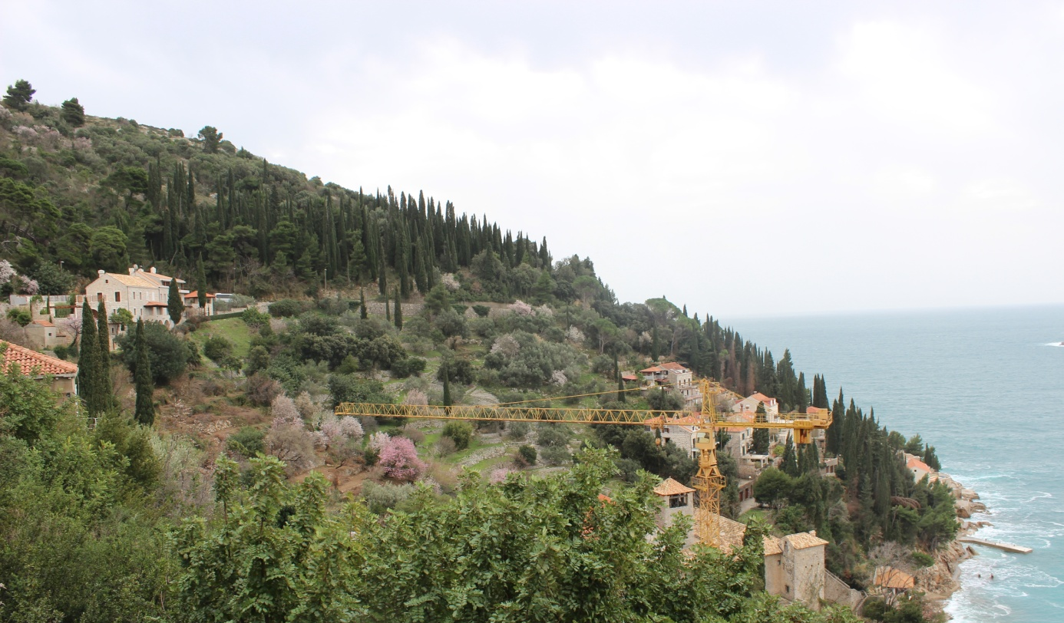
Slika 2. Pogled na obuhvat Plana s ulice Frana Supila

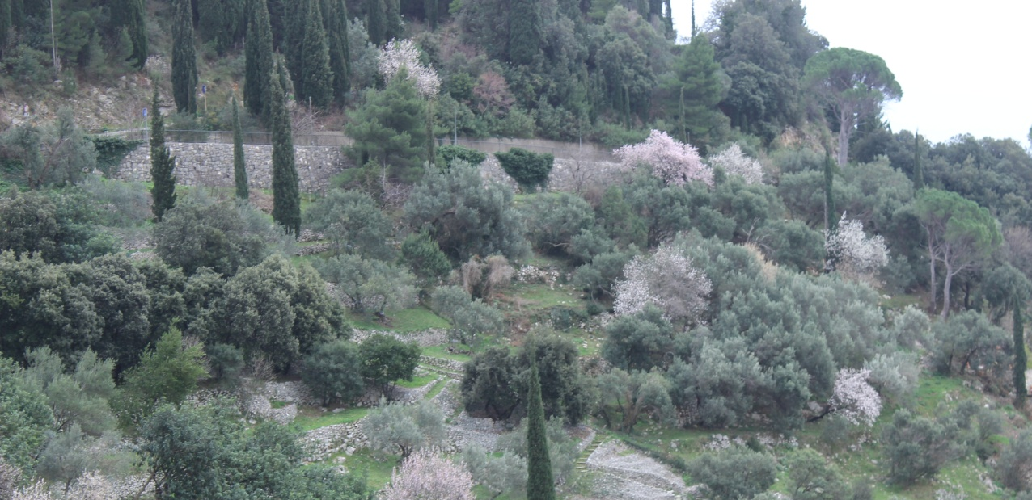
Slika 3. Kultivirani krajobraz sa autohtonim elemetima-podzidima

Kao podloge za izradu Plana izrađene su:
- Konzervatorska studija za područje Sveti Jakov – Podloga za izradu Urbanističkog plana uređenja 2.2. „Sv. Jakov“, izrađivači: Sveučilište u Dubrovniku – Zavod za mediteranske kulture i Omega Engineering d.o.o., Dubrovnik, prosinac 2016. godine,
- Krajobrazna studija za područje Sveti Jakov – Podloga za izradu Urbanističkog plana uređenja 2.2. „Sv. Jakov“, izrađivači: Sveučilište u Dubrovniku - Zavod za mediteranske kulture i Schooling d.o.o., Dubrovnik, prosinac 2016. godine,
- Krajobrazna studija za područje UPU-a 2.2. „Sv. Jakov“ s okruženjem, izrađivač: Oikon d.o.o. Institut za primijenjenu ekologiju, Zagreb, kolovoz 2017. godine,
- Objedinjene konzervatorsko-krajobrazne smjernice, izrađivač: Ured ovlaštenog arhitekta Dubravko Bačić, Dubrovnik iz svibnja 2018. godine.
Navedene studije sadržavaju detaljnu analizu postojećeg stanja, kulturno-povijesnu valorizaciju obuhvaćenog prostora, sustav mjera zaštite pojedinačnih kulturnih dobara, analizu i valorizaciju zelenila u području obuhvata te smjernice za daljnju razradu Plana.
Obzirom da se područje obuhvata Plana nalazi se unutar granica zaštitne kontaktne (tzv. "buffer") zone dobra Svjetske baštine, povijesne jezgre Dubrovnika potrebno je izraditi Studiju procjene utjecaja na dobra svjetske baštine (HIA).

Proveden je postupak Ocjene o potrebi strateške procjene utjecaja na okoliš Urbanističkog plana uređenja 2.2. „Sv. Jakov“. U postupku Ocjene utvrđeno je da predmetni Plan neće imati vjerojatno značajan utjecaj na okoliš. Na temelju procjene mogućih značajnih utjecaja Plana na okoliš i na temelju pribavljenih mišljenja javnopravnih tijela određenih posebnim propisima, Gradonačelnik Grada Dubrovnika donio je Odluku kojom se utvrđuje da nije potrebno provesti stratešku procjenu utjecaja na okoliš za Urbanistički plan uređenja 2.2. „Sv. Jakov“, KLASA: 351-01/16-01/37, URBROJ: 2117/01-01-16-20, od 11. srpnja 2016. godine. U skladu sa zakonskim propisima (Zakon o zaštiti okoliša, „Narodne novine“, broj 80/13, 153/13 i 78/15 i Uredba o strateškoj procjeni utjecaja strategije, plana i programa na okoliš, „Narodne novine“, broj 3/17) ishođeno je Mišljenje Upravnog odjela za komunalne poslove i zaštitu okoliša Dubrovačko-neretvanske županije da za Plan nije potrebna provedba novog postupka ocjene o potrebi strateške procjene niti strateška procjena utjecaja Plana na okoliš, KLASA: 351-01/18-01/129, URBROJ: 2117/1-09/2-18-02, od 9. listopada 2018. godine.

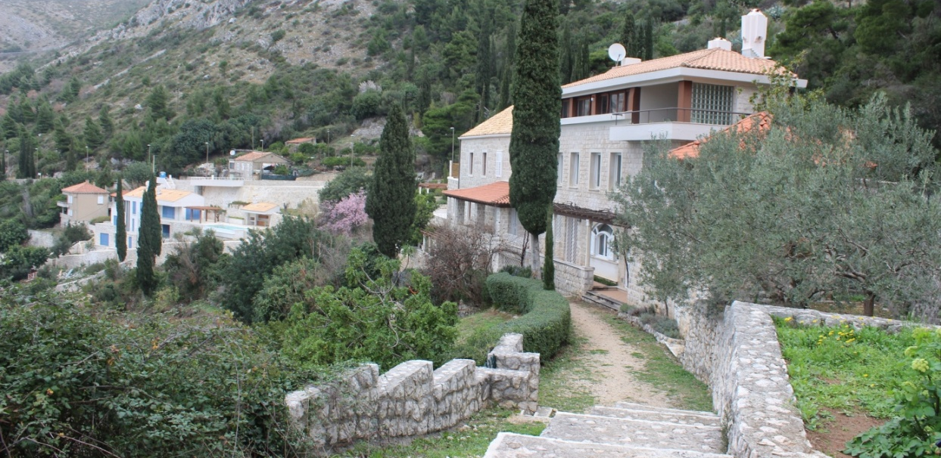
Slika 4. Postojeći pješački put uz sjeveroistočni dio obuhvata Plana

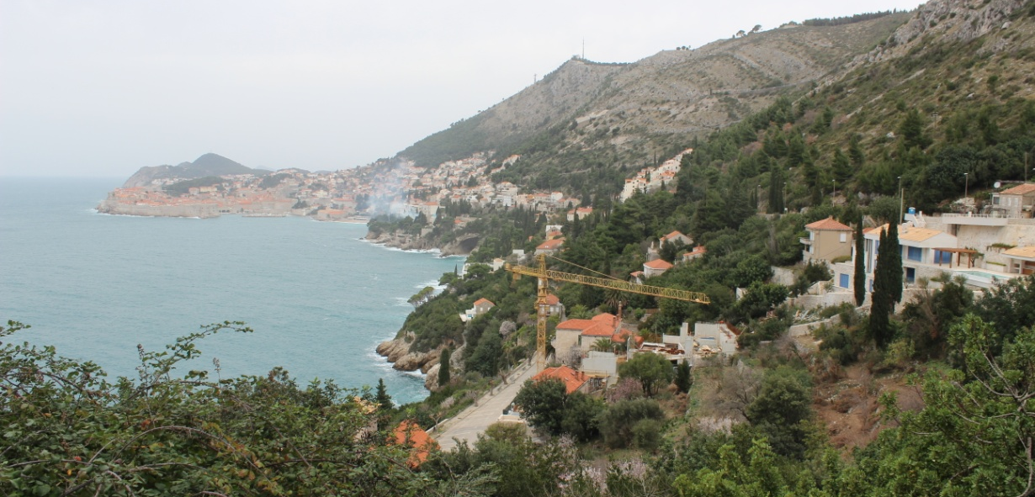
Slika 5. Pogled na staru gradsku jezgru sa ceste Frana Supila iznad sjeveroistočnog dijela obuhvata

